Средство ПАТРОН

**ИЗБАВЬТЕСЬ ОТ ТАРАКАНОВ, ГРЫЗУНОВ И НАСЕКОМЫХ!**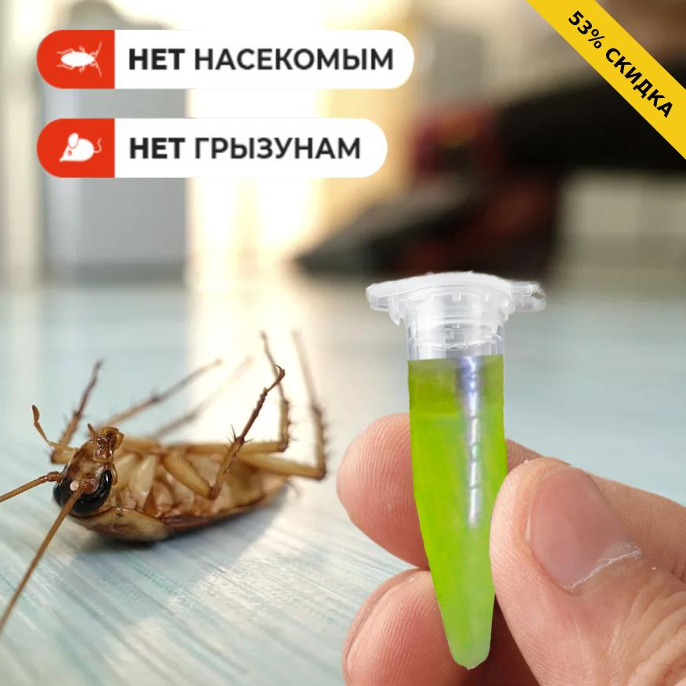

**Обычная цена Цена сегодня 2220 руб.**

**4700 руб. **

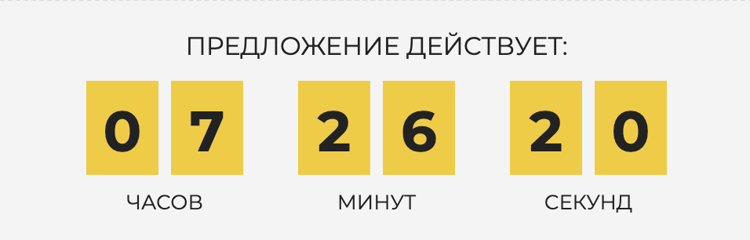

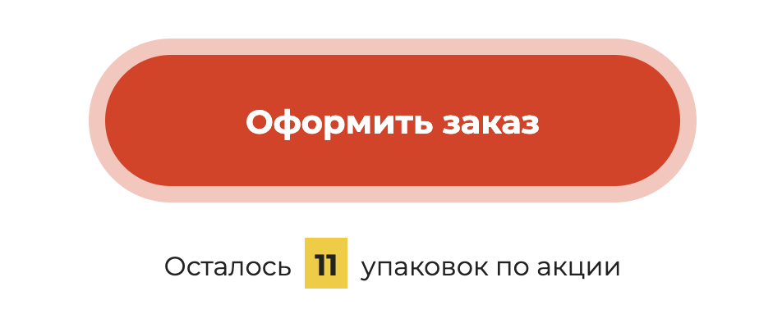

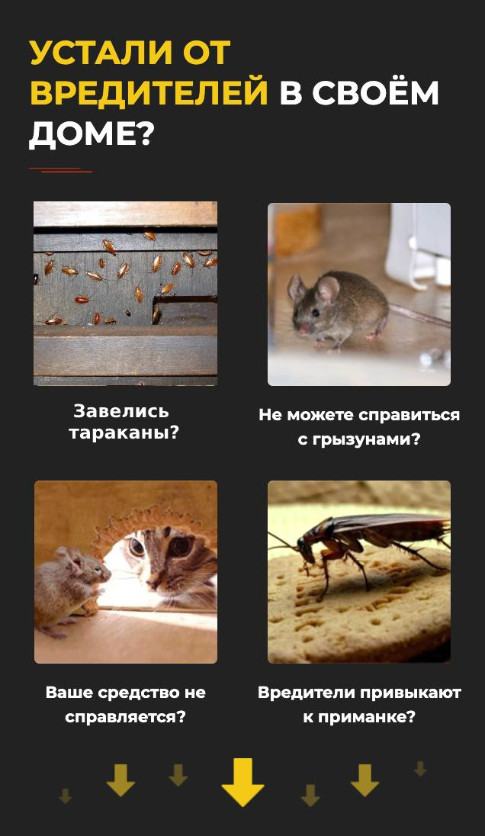

## **РАЗЛОЖИТЕ ПАТРОНЫ ПО ДОМУ И ЗАБУДЬТЕ НАВСЕГДА О ВРЕДИТЕЛЯХ**

**В борьбе с грызунами и тараканами поможет экологически безопасное средство – ультрасовременное снадобье Патрон.**

Данное средство не требует дополнительного обслуживания. Достаточно расставить капсулы с содержимым с очагом заражения. Вам не потребуется подготавливать квартиру. Нет необходимости покидать помещение. Насекомые гибнут от поедания содержимого.

<https://vk.com/video-182970495_456239922?list=452f18275657ee8043> этот видос сюда

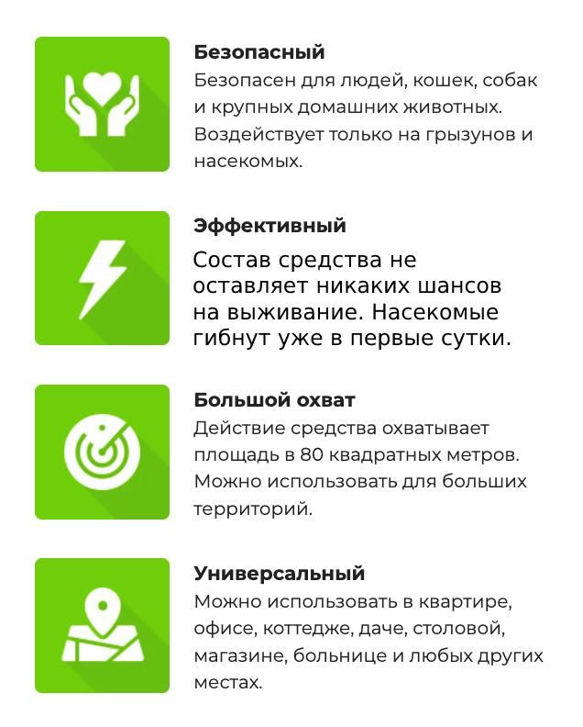

**СРЕДСТВО №1 ПРОТИВ ТАРАКАНОВ И ГРЫЗУНОВ!**

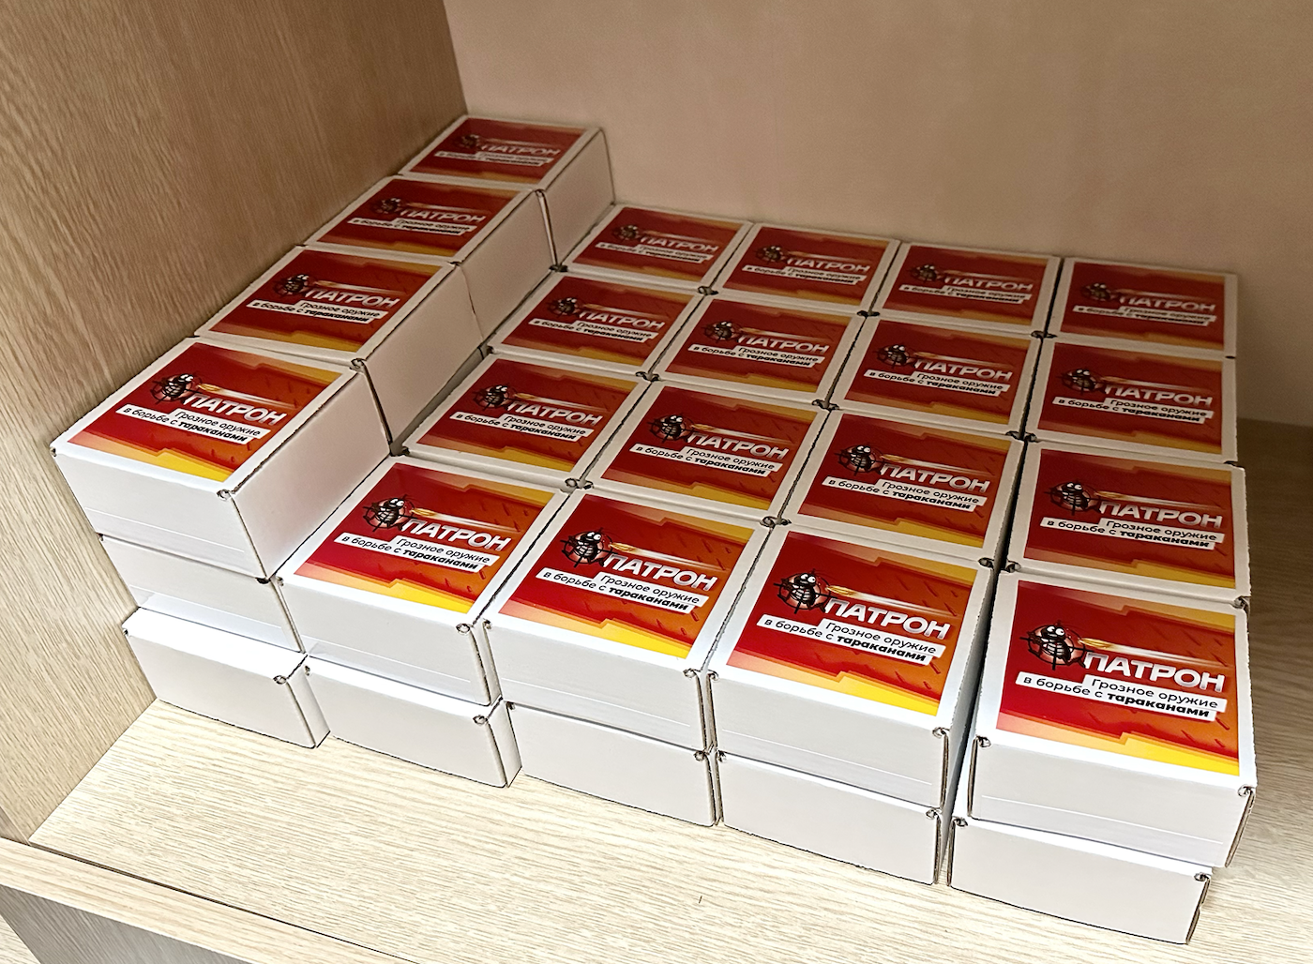

### **УНИВЕРСАЛЕН ПРОТИВ ЭТИХ ВРЕДИТЕЛЕЙ!**

## **ПОМОГ ЛИ ВАМ ПАТРОН?**

## 

## **ОТЗЫВЫ ПОКУПАТЕЛЕЙ**

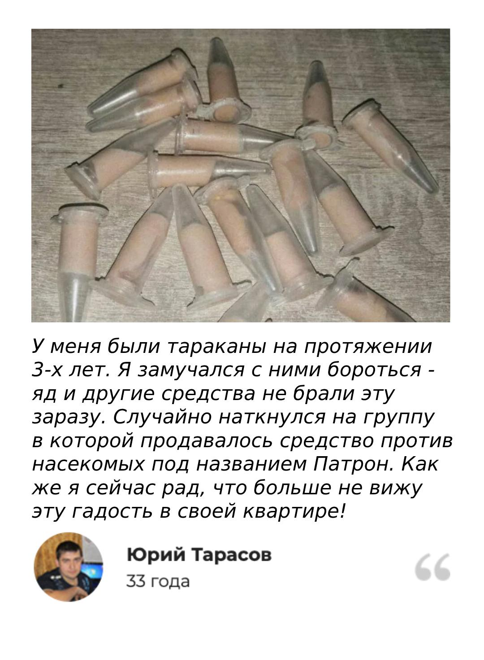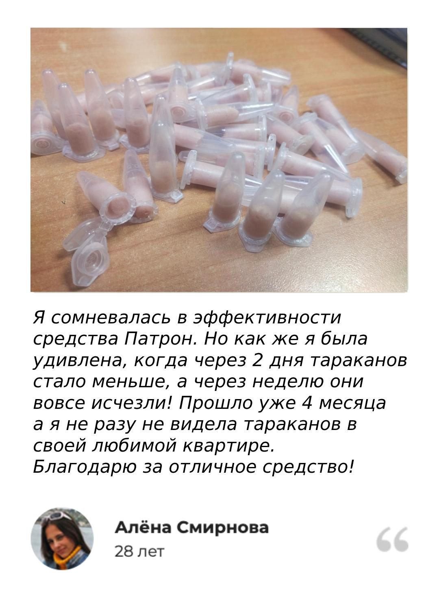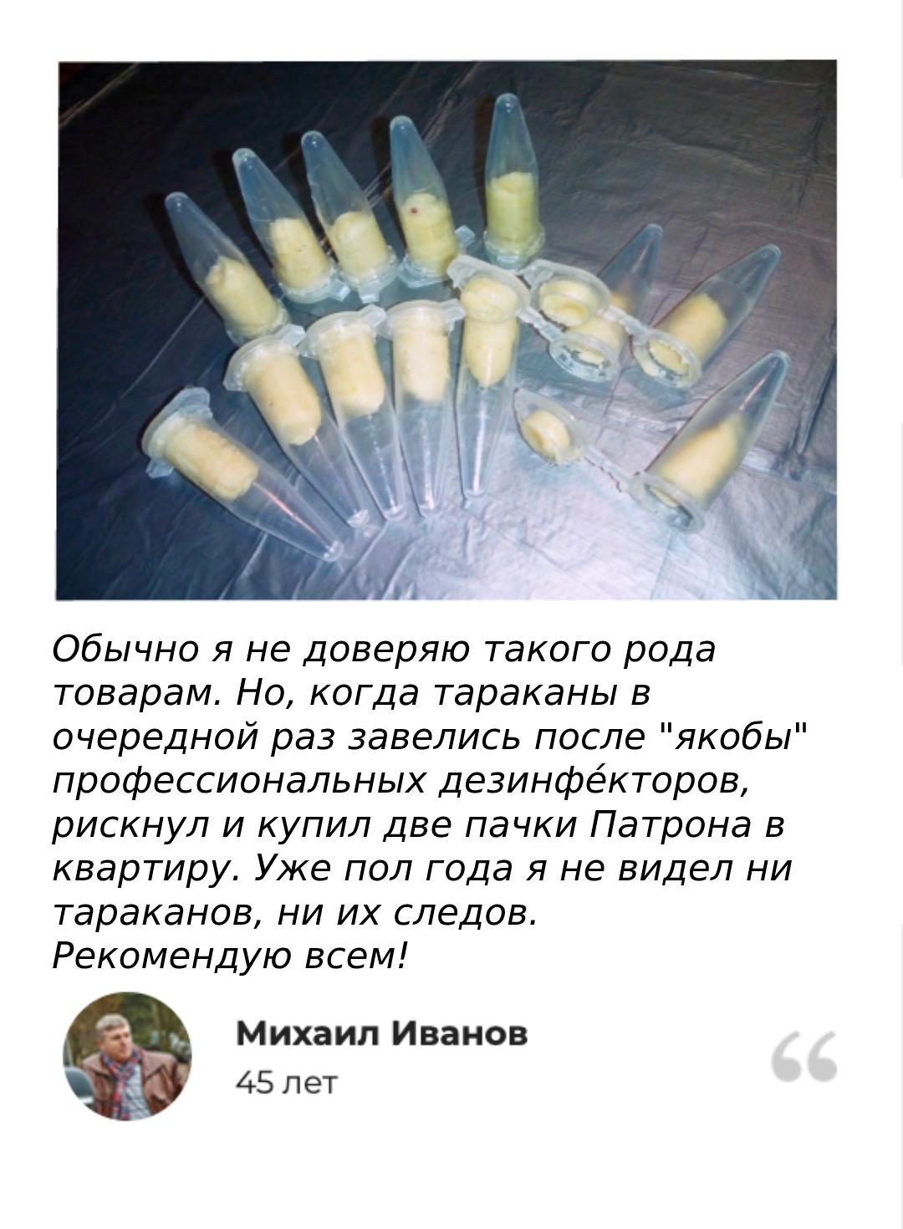

## **КАК ЗАКАЗАТЬ ПАТРОН?**

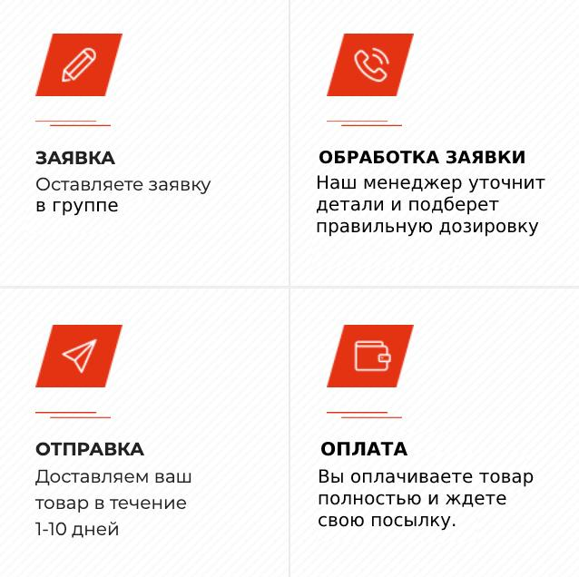

Средство ПАТРОН

**ИЗБАВЬТЕСЬ ОТ ТАРАКАНОВ, ГРЫЗУНОВ И НАСЕКОМЫХ!**





**Обычная цена Цена сегодня 2220 руб.**

**4700 руб.**